
เฉลยใบงานที่ 44 เรื่อง การหาพื้นที่ของรูปสี่เหลี่ยม

ได้__________คะแนน
คะแนนเต็ม 10 คะแนน
วันที่________เดือน_______________พ.ศ.___________
ชื่อ_____________________________เลขที่______ชั้น__________

1. หาพื้นที่ของรูปสี่เหลี่ยมจัตุรัส (ข้อละ 1 คะแนน)

1)
2)
ความยาวด้านของรูปสี่เหลี่ยมจัตุรัส | พื้นที่
25 เซนติเมตร  30.5 เมตร | 625 ตารางเซนติเมตร  930.25 ตารางเมตร
1)
2)

2. หาพื้นที่ของรูปสี่เหลี่ยมผืนผ้า (ข้อละ 1 คะแนน)

ความกว้าง | ความยาว | พื้นที่
34 เซนติเมตร  2.5 เซนติเมตร | 46 เซนติเมตร  3.0 เซนติเมตร | 1,564 ตารางเซนติเมตร  7.5 ตารางเซนติเมตร

3. หาพื้นที่ของรูปสี่เหลี่ยมด้านขนาน (ข้อละ 1 คะแนน)

1)
2)
ความยาวของฐาน | ความสูง | พื้นที่
8 เซนติเมตร  5.6 เซนติเมตร | 4 เซนติเมตร  3.5 เซนติเมตร | 32 ตารางเซนติเมตร  19.6 ตารางเซนติเมตร

4. หาพื้นที่ของรูปสี่เหลี่ยมขนมเปียกปูน (ข้อละ 1 คะแนน)

ความยาวของฐาน | ความสูง | พื้นที่
6.7 เซนติเมตร  21.5 เซนติเมตร | 3 เซนติเมตร  10 เซนติเมตร | 20.1 ตารางเซนติเมตร  215 ตารางเซนติเมตร
1)
2)

5. หาพื้นที่ส่วนที่ระบายสี (ข้อละ 1 คะแนน)
1)
C
E
O
N
3 ซม.
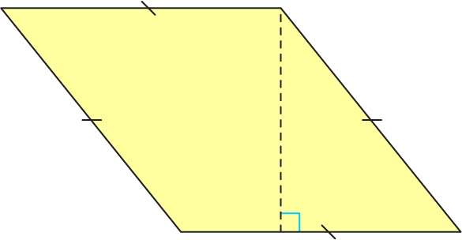
2.4 ซม.

พื้นที่ส่วนที่ระบายสี
= 7.2 ตารางเซนติเมตร

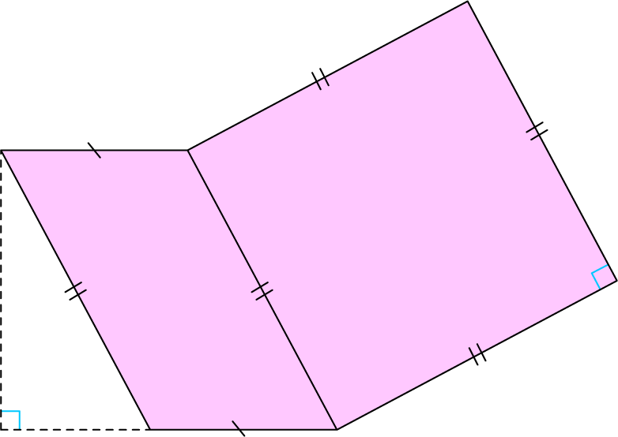
2)
C
2 ซม.
B
A
3.4 ซม.
3 ซม.
D
E
H
G

พื้นที่ส่วนที่ระบายสี
= 17.56 ตารางเซนติเมตร

